**\***Загрузка итоговых работ должна быть произведена через Модуль в **системе LMS «ВКР/КР». (Примечание:** Если работа выполнена на английском языке, то проверку  
работы будет осуществлять сотрудник Учебного офиса с использованием системы Turnitin).

Как работает данный Модуль?

У Всех студентов НИУ ВШЭ при входе в систему LMS появилась ссылка на новый Модуль «ВКР/КР».

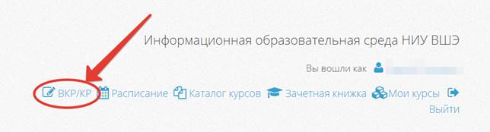

При входе в данный Модуль у студента отображается текущая информация о работе, над которой он работает, на русском и на английском языках.

Дополнительно выводится информация о загрузке файла, проценте плагиата и статусе проверки (информация обнулена, если студент еще не загружал работу).

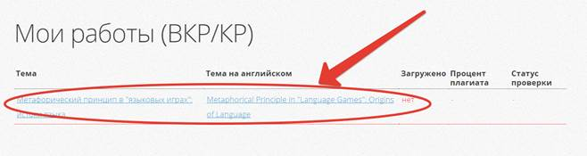

В Модуле «ВКР/КР» вся информация о студенте и работе заполнена автоматически из системы АСАВ. 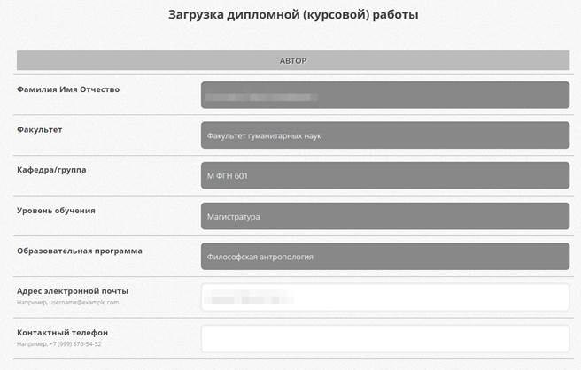

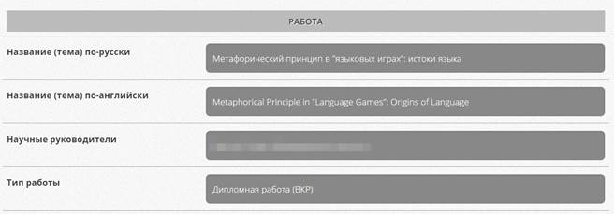

Далее следуют поля, которые необходимо заполнить вручную:

1. Указать язык работы: русский или английский. При указании русского языка система автоматически отправит работы для проверки на Антиплагиат.ВУЗ и вернет процент заимствований. Если же работа выполнена на английском языке, то проверку работы будет осуществлять сотрудник Учебного офиса с использованием системы Turnitin.
2. Загрузить оформленный файл с текстом работы.

После загрузки работы и проверки у студента отобразиться следующая информация: о загрузке файла, процент и статус проверки.

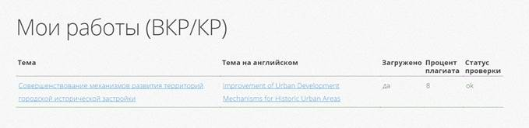

Дополнительно формируется QR-код, который подтверждает загрузку работы в систему, отражает информацию о работе, а также процент плагиата.

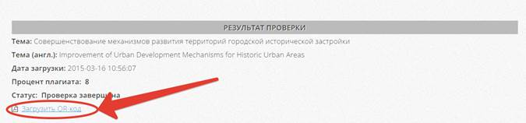

Отчет из системы «Антиплагиат» необходимо распечатать и приложить к комплекту документов.